**Tisková zpráva**  
16. 7. 2025

**Národní technické muzeum pokračuje v projektu „Rok evropské železnice 1825–2025“, který připomíná letošní významná železniční výročí.  
Na oslavách 200 let koněspřežky vystaví repliku osobního vozu Hannibal**

Projekt Národního technického muzea letos připomíná klíčové milníky v dějinách železniční dopravy sérií tematických akcí – od jízd historických vlaků až po prezentaci jedinečných exponátů. Vyvrcholením programu bude výstava „Co stvořilo železnici, co stvořila železnice“, která bude otevřena v říjnu 2025.

„Rok evropské železnice 1825–2025“ se koná při příležitosti 200 let od zahájení provozu na první veřejné železnici v Evropě, 200 let od začátku výstavby koněspřežné dráhy z Českých Budějovic do Lince a 180 let od příjezdu prvního parního vlaku do Prahy. Projekt podpořilo Ministerstvo kultury České republiky.

**V sobotu 26. července 2025 vystaví Národní technické muzeum v Bujanově, kde vyvrcholí oslavy dvoustého výročí od zahájení stavby koněspřežné železnice z Českých Budějovic do Lince a Gmundenu, repliku osobního vozu Hannibal.**

„*U Netřebic, 20 kilometrů jižně od centra Českých Budějovic, byla 28. července 1825 započata výstavba koněspřežné dráhy, jejímž cílem bylo propojit oblast Solnohradska v Horních Rakousích se splavnou Vltavou v Českých Budějovicích. Tímto výkopem byla zahájena jedna z největších dopravních revolucí v dějinách českých zemí. Dráha byla první dálkovou železnicí na evropském kontinentu. Replika jediného dochovaného vozu z této dráhy* ‚*Hannibal*'*, která bude k vidění na oslavách v Bujanově, se v budoucnosti stane exponátem připravovaného Muzea železnice a elektrotechniky*,“uvedl Adam Horký, kurátor NTM.

Za myšlenkou a realizací dráhy stáli otec a syn Gerstnerovi. František Antonín Gerstner vytvořil projekt trati a vedl výstavbu její první části. Pravidelný provoz do Lince byl zahájen v roce 1832, o čtyři roky později byla trať dovedena do Gmundenu. Od této doby až po přestavbu na dráhu parostrojní v roce 1873 fungoval provoz na dráze bez větších změn. Společnost provozovala řádově stovky nákladních a desítky osobních vozů. Dochoval se pouze jediný – kočárový vůz II. třídy „Hannibal“ vyrobený v roce 1841 dílnami společnosti v Urfahru. Ten se stal majetkem vídeňského technického muzea. Národní technické muzeum má ve sbírce repliku vozu, kterou nechalo pořídit v 60. letech a která byla v roce 2024 restaurována.

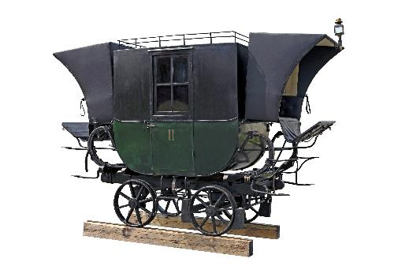

*Replika vozu II. třídy „Hannibal“ přibližuje způsob osobní dopravy na koněspřežné dráze. Cesta mezi Budějovicemi a Lincem dlouhá 128 km trvala osobním vlakem 14 hodin.* ***Vůz zaujme své trvalé nové místo ve stálé expozici Muzea železnice a elektrotechniky, které Národní technické muzeum připravuje v prostorách bývalého lokomotivního depa na pražském Masarykově nádraží.***

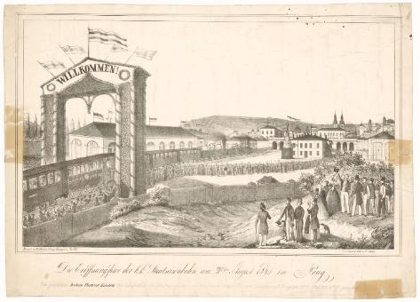

*Vyobrazení příjezdu prvního parního vlaku do Prahy před 180 lety dne 20. srpna 1845. V levé polovině kresby se nachází dodnes dochovaná část areálu lokomotivního a vozového depa – budoucího Muzea železnice a elektrotechniky NTM.*

**Program oslav: www.konesprezka.cz**

Kontakt:

Mgr. Jana Dobisíková   
Oddělení PR a práce s veřejností   
E-mail: jana.dobisikova@ntm.cz  
Mob: +420 777 710 826  
Národní technické muzeum  
Kostelní 42, 170 00 Praha 7